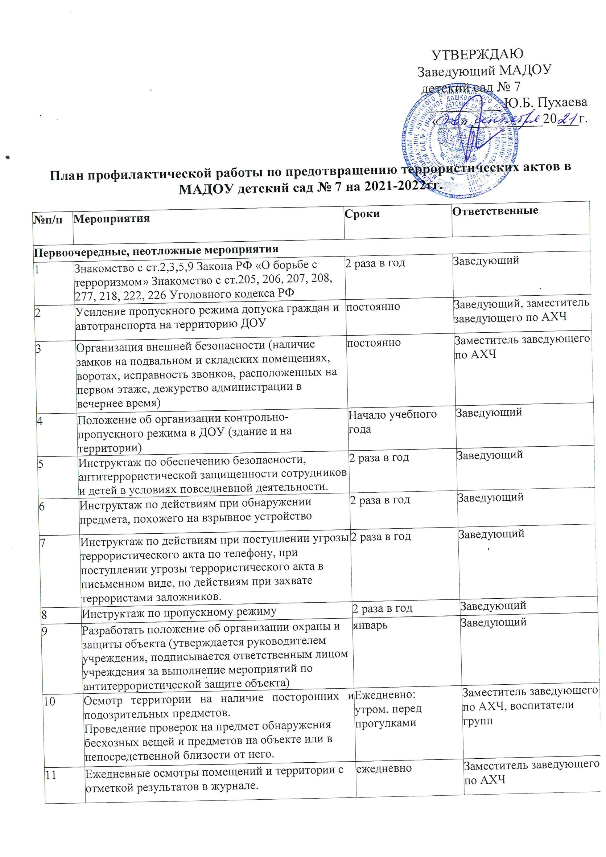
УТВЕРЖДАЮ
Заведующий МАДОУ
детский сад № 7
__________ Ю.Б. Пухаева
«___» __________20___г.

План профилактической работы по предотвращению террористических актов в МАДОУ детский сад № 7 на 2021-2022гг.

№п/п | Мероприятия | Сроки | Ответственные
Первоочередные, неотложные мероприятия
1 | Знакомство с ст.2,3,5,9 Закона РФ «О борьбе с терроризмом» Знакомство с ст.205, 206, 207, 208, 277, 218, 222, 226 Уголовного кодекса РФ | 2 раза в год | Заведующий
2 | Усиление пропускного режима допуска граждан и автотранспорта на территорию ДОУ | постоянно | Заведующий, заместитель заведующего по АХЧ
3 | Организация внешней безопасности (наличие замков на подвальном и складских помещениях, воротах, исправность звонков, расположенных на первом этаже, дежурство администрации в вечернее время) | постоянно | Заместитель заведующего по АХЧ
4 | Положение об организации контрольно-пропускного режима в ДОУ (здание и на территории) | Начало учебного года | Заведующий
5 | Инструктаж по обеспечению безопасности, антитеррористической защищенности сотрудников и детей в условиях повседневной деятельности. | 2 раза в год | Заведующий
6 | Инструктаж по действиям при обнаружении предмета, похожего на взрывное устройство | 2 раза в год | Заведующий
7 | Инструктаж по действиям при поступлении угрозы террористического акта по телефону, при поступлении угрозы террористического акта в письменном виде, по действиям при захвате террористами заложников. | 2 раза в год | Заведующий
8 | Инструктаж по пропускному режиму | 2 раза в год | Заведующий
9 | Разработать положение об организации охраны и защиты объекта (утверждается руководителем учреждения, подписывается ответственным лицом учреждения за выполнение мероприятий по антитеррористической защите объекта) | январь | Заведующий
10 | Осмотр территории на наличие посторонних и подозрительных предметов.  Проведение проверок на предмет обнаружения бесхозных вещей и предметов на объекте или в непосредственной близости от него. | Ежедневно:  утром, перед прогулками | Заместитель заведующего по АХЧ, воспитатели групп
11 | Ежедневные осмотры помещений и территории с отметкой результатов в журнале. | ежедневно | Заместитель заведующего по АХЧ
12 | Утверждение графика дежурства у дверей, регистрация всех посетителей в журнале | Ежедневно | Заведующий, дежурные сотрудники
13 | Организация встречи с представителем УВД с проведением бесед | 2 раза в год | Заведующий
14 | Проведение встреч с сотрудниками правоохранительных органов по темам: «Сущность терроризма», «Дисциплинированность и бдительность - в чем выражается их взаимосвязь?», «Как террористы и экстремисты могут использовать подростков и молодежь в своих преступных целях» ит.п. | 2 раза в год | Заведующий
15 | Проведение командно-штабных учений с администрацией ДОУ, должностными лицами ГО и тренировки с сотрудниками ДОУ по действиям при возникновении угрозы совершения террористического акта. | 1 раз в год | Ответственный по ГО
16 | Постоянное содержание в порядке подвальных, подсобных помещений и запасных выходов из ДОУ, которые должны быть закрыты. Проверка состояния решеток и ограждений, обеспечение контроля за освещенностью территории ДОУ в темное время суток, проверка наличия и исправности средств пожаротушения и т.д. | постоянно | Заместитель заведующего по АХЧ
17 | Обеспечение контроля за вносимыми (ввозимыми) на территорию ДОУ грузами  и предметами ручной клади, своевременным вывозом твердых бытовых отходов. | постоянно | Заместитель заведующего по АХЧ
18 | Педагогам прибывать на свои рабочие места за 10-15 минут до начала работы с целью проверки их состояния на предмет отсутствия посторонних и подозрительных предметов. | постоянно | Заведующий
19 | Проведение практического занятия по отработке действий с огнетушителем. | 2 раза в год | Заместитель заведующего по АХЧ
20 | Разработка инструкций и памяток о порядке действий в случае угрозы совершения террористического акта, информационных стендов. | 1 раз в год | Заведующий, заместитель заведующего по УМВР.
21 | Организация дежурства во взаимодействии с органами охраны правопорядка и сотрудниками ОП на время проведения мероприятий массового характера. | Новогодние праздники, выпускной | Заведующий, заместитель заведующего по АХЧ.
22 | Контроль за исправностью работы систем АПС | ежедневно | Заместитель заведующего по АХЧ
23 | Анализ работы по антитеррористической защищенности ДОУ | Май | Заведующий
Долгосрочные мероприятия, требующие длительного времени и значительных финансовых затрат
1 | Оборудование входной калитки домофоном. | По мере поступления  средств | Заведующий
2 | Введение в штат (привлечение вневедомственной охраны) сотрудника охраны (в дневное время). | По мере поступления средств | Заведующий
Работа с детьми
1 | Занятия, тематические беседы: «Как я должен поступать»;  «Как вызвать полицию»; «Правила поведения в городском транспорте»;  «Служба специального назначения»; «Когда мамы нет дома»; «Военные профессии». | Согласно перспективного плана | Заместитель заведующего по УМВР, воспитатели.
2 | Включение в годовые и месячные планы образовательной работы встреч с сотрудниками правоохранительных органов по темам: «Сущность терроризма»,  «Дисциплинированность и бдительность - в чем выражается их взаимосвязь?». | Согласно перспективного плана | Заместитель заведующего по УМВР, воспитатели
3 | Проведение занятий ОБЖ в группах. | Согласно перспективного плана | Заместитель заведующего по УМВР, воспитатели
4 | Проведение тактико-практических учений по отработке эвакуаций детей при возникновении ЧС: природного и техногенного характера. | ежеквартально | Заместитель заведующего по УМВР, воспитатели
5 | Изготовление наглядных пособий по материалам бесед. | Согласно перспективного плана | Заместитель заведующего по УМВР, воспитатели
6 | Работа по комплектам плакатов по действиям в ЧС | согласно годового плана | Заместитель заведующего по УМВР, воспитатели
7 | Организация выставки детских рисунков: «Я хочу жить счастливо». | согласно годового плана | Заместитель заведующего по УМВР, воспитатели
8 | Развлечение «Мы голосуем за мир». | согласно годового плана | Заместитель заведующего по УМВР, воспитатели
9 | Проведение дидактических игр: «Правила поведения или как я должен поступить» | Согласно плана работы с детьми | Заместитель заведующего по УМВР, воспитатели
Работа с родителями
1 | Проведение бесед с родителями о режиме посещения МАДОУ. |  | Заместитель заведующего по УМВР, воспитатели
2 | Проведение родительских собраний. |  | Заместитель заведующего по УМВР, воспитатели
3 | Оформление информационных уголков (папки-передвижки, консультационные папки, памятки, буклеты и т.п.). |  | Заместитель заведующего по УМВР, воспитатели

